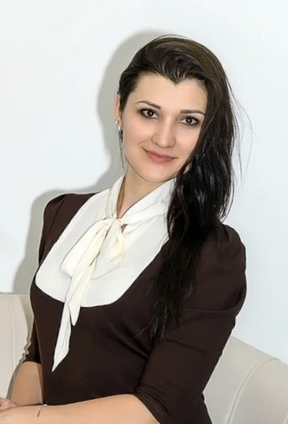 | Старший воспитатель:  Пустовая Татьяна Анатольевна  Образование: высшее, ЧОУ ДПО Институт переподготовки и повышения квалификации, 2018  Повышение квалификации: 2021  Стаж работы:  5 лет  Персональный сайт https://www.maam.ru/users/408038

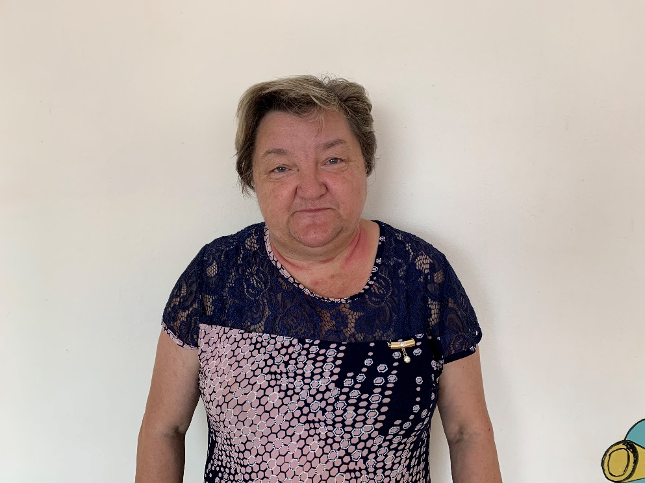 | Воспитатель:  Шаповалова Елена Анатольевна  Образование: Среднее профессиональное, ГБПОУ РО Зерноградский педагогический колледж, 26.05.2020  Повышение квалификации:  Стаж работы: 32 года

 | Воспитатель:  Берестова Ирина Валерьевна  23.008.1971  Образование: высшее,  ФГАОУ ВПО «Южный федеральный университет»,  Повышение квалификации: 2021  Стаж работы: 32 года  Персональный сайт  https://www.maam.ru/users/756431

 | Воспитатель:  Осипова Анна Анатольевна  Образование: среднее,  ООО «Центр непрерывного образования и инноваций», 2021  Повышение квалификации:  Стаж работы: меньше года  Персональный сайт  https://www.maam.ru/users/2714580

